Лиана
[Название организации] | [Адрес организации]
Путеводитель по интересным местам Москвы
В пределах МЦК
Путеводитель составлен по такому принципу:
1. Адрес и около какой станции метро находится объект
2. Цена, время работы
3. Что есть рядом (перекусить, достопримечательности)
4. Особенности (что именно выделяет этот объект от остальных)
5. Контакты
6. Дополнительно
+фотография
- Музей советских игровых автоматов
1. Кузнецкий мост,12
м.Кузнецкий мост, м. Лубянка
2. Пн-Вс 11:00-21:00
450 рублей с человека за возможность посмотреть и поиграть в 15 автоматов
3. Кофейня Krispy Kreme (Неглинная ул.,10) – пончики – цена чашки капучино: 205-300 рублей
Burger Heroes (Кузнецкий мост,12) – цена классического бургера:280рублей
Prime (ул. Маросейка, 9/2с1) – быстрое питание – средняя цена счета:300 рублей
4. Можно поиграть в старые игровые автоматы 70х-80х годов. Автоматов около 30-40 , 10 из них – повторы
5. 0rub15kop.
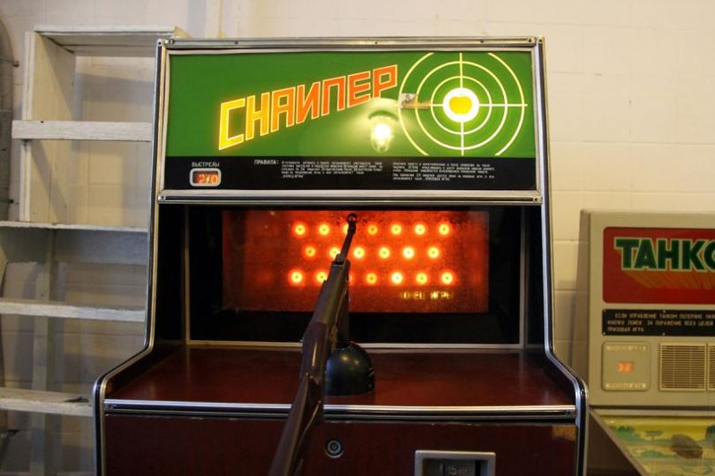
8 (495) 628-45-15

2. Московский планетарий
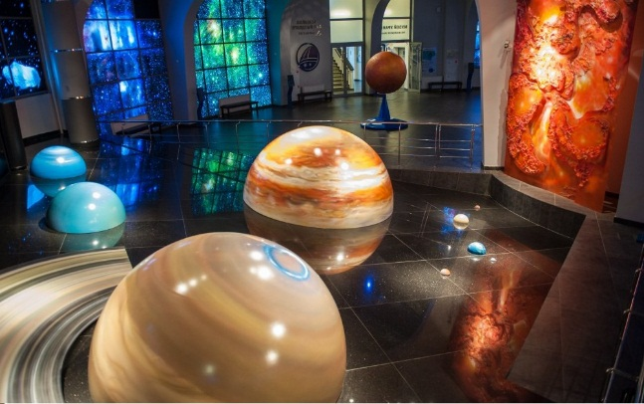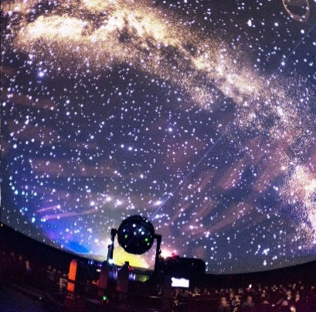
1. Садово-Кудринская ул., д.5 стр.1
м. Баррикадная
2. Burger King (Садово-Кудринская ул., 3А)
Московский зоопарк
- В Большом Звездном зале можно увидеть звезды на самом большом куполе-экране Европы (d=25м). В Малом Звездном зале также присутствует купольный экран, динамические кресла и стереопроекция, которые в небольшом по размерам студии помогают зрителю почувствовать себя героем фильма. В Большой Обсерватории можно посмотреть на созвездия, туманности и др.объекты космоса. В музее Урании можно посмотреть на космические аппараты, метеориты, макет Солнечной системы и многое другое. А Интерактивный музей «Лунариум» расскажет об астрономии и физике в форме необычных экспонатов, с которыми каждый может взаимодействовать напрямую. В 4D кинотеатре есть множество различных спецэффектов (например, запах, снег, дым, динамические кресла), создающих ощущение реальности происходящего на экране.
- +7 (495) 221-76-90
- Время работы и цена посещения Московского планетария
Время работы:
Большой Звездный зал | Пн,  Ср - Вс | 10:00 – 21:00
Интерактивный музей «Лунариум»
Классический музей Урании
4D кинотеатр
Малый Звездный зал
Кафе «Телескоп» и буфет «Экспресс» | Пн, Ср- Вс | 11:00 – 21:00
Парк неба и обсерватория | Май - сентябрь | 11:00-21:00
Цена:
Большой Звездный зал и музей Урании
 | Будни до 14:00 | Будни после 14:00 | Выходные и праздники до 14:00 | Выходные и праздники после 14:00
Стандарт | 550р | 600р | 600р | 650р
VIP | 650р | 700р | 700р | 750р

Интерактивный музей «Лунариум» | Будни | 450р
 | Выходные и праздники | 750р
Малый Звездный зал | 100р/200р
4D кинотеатр | Будни | 450р
 | Выходные | 550р
Большая Обсерватория | Будни | 250р
 | Выходные | 300р
Астроплощадка «Парк неба» | 100р

Бесплатно – Ветераны Великой Отечественной войны, труженики тыла Великой Отечественной войны
В музей «Лунариум» - дети, не достигшие 6-ти лет.

- Антикафе «Зеленая дверь»
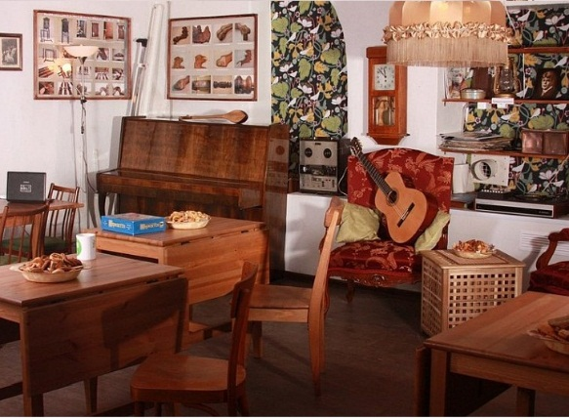
1. Милютинский переулок, 19/4 с1
м.Сретенский бульвар
м.Тургеневская
м.Чистые пруды
2. Пн – Выходной
Вт – 11:00- 1:00 5.+7 (495) 532-87-58
Ср – Выходной zs@zdver.com
Чт – 11:00 – 00:00
Пт – Круглосуточно
Сб – Круглосуточно
Вс – Выходной
1-ый час – 3руб/мин
2-ой час – 2 руб/мин
Далее – 1 руб/мин
Ночной тариф (с 23:00 до 6:00) – 400 рублей
3. Кулинарная лавка «Братья Караваевы» (Милютинский пер., 19/4с2)
4. Здесь можно: поиграть в настольные игры, познакомиться с новыми интересными людьми, почитать книги, поиграть в приставку, поиграть в настольный теннис + бесплатный wi-fi, бесплатный чай
6.ПРАВИЛА посещения «Зеленой Двери» (Не все из них. Все - zdver.com/rules )
1. Нахождение в заведении несовершеннолетних (до 18 лет) после 22.00 не допускается.
2. Отказать в посещении без объяснения, если…
Вы ведете себя недружелюбно/неадекватно или вели в прошлые посещения.
Вы нарушаете общественный порядок
Вы совершаете противоправные действия (!)
3. Запрещено:
Заниматься несанкционированной торговлей За утерю/поломку пластиковой карты (200рублей)
Играть в азартные игры, в игры на деньги. (Покер – азартная игра) Нарушать общественный порядок
Включать свою музыку через колонки (Только в случае предварительного согласования со старшим администратором)
Ругаться матом
Посещать заведение в спортивной одежде и находиться в головных уборах внутри помещения.
Находиться в местах, предназначенных только для персонала.
Проводить политические, религиозные, ЗОЖ и т.д. агитации.

4. Штрафы
За утерю/поломку пластиковой карты (200рублей)
Нахождение на территории АнтиКафе более 10 минут не записанным. Двор – тоже часть антикафе (от 200 до 1000 рублей)

5. Перестановка мебели возможна только при согласовании с администратором

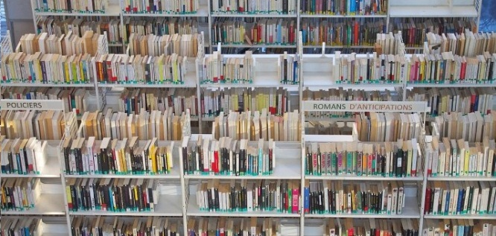
4.Библиотека Иностранной литературы им. Рудомино
1. Ул. Николямская, д.1
м.Китай-город
м.Таганская
2. Пн- Пт – 11:00-21:00
Сб, Вс и предпраздничные дни – с 11:00 до 19:00
Санитарный день – последний четверг каждого месяца
Читательский билет – бесплатный
3.Супермаркет «Billa» (Берников пер., 2)
Берниковская набережная
4.Фонды иностранной литературы гуманитарного профиля насчитывают более 5 млн экземпляров.
Можно заказать книгу по телефону или по электронной почте. Также здесь можно выбрать книги на иностранных языках.
Часто проходят просмотры фильмов, лекции на иностранных языках. В стенах библиотеки работают платные курсы английского, немецкого, французского, итальянского и испанского языков. А бесплатно можно позаниматься в лингафонном зале – здесь богатый аудио- и видеоматериал.
5.Справочная +7 (495) 915-36-41
Приемная +7 (495) 915-36-21
Пресс-служба +7 (495) 915-46-18
Книжный магазин +7 (495) 915-35-17
Приемная vgbil@libfl.ru
Задать свой вопрос sparka@libfl.ru
6. Для завершения процедуры регистрации читательского билета необходимо представить паспорт или водительское удостоверение РФ
Для несовершеннолетнего в возрасте до 14 лет – свидетельство о рождении и паспорт сопровождающего.
5. Московский музей современного искусства
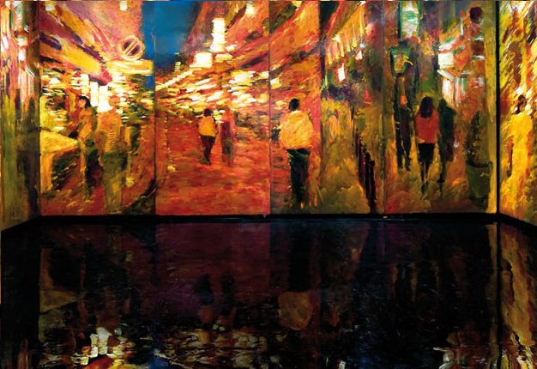
1. Ул.Петровка, 25
м.Чеховская (520м)
м.Пушкинская (550м)
м.Тверская (700м)

2.Пн-Ср, Пт-Вс –
12:00-20:00
Чт – 13:00-21:00 Кассы закрываются за 30 мин. до закрытия музея
Единый билет на все площадки – 500р, льготный – 300р
Билет в ММОМА на Петровке – 350р, льготный – 150р

3. Varvara Cafe (ул.Петровка, 23/10c5) – средний счет: 1000-1500 рублей
Магазин продуктов «Перекресток» (Петровский пер., 5стр1)

4.Личная коллекция произведений русских и зарубежных художников XX-XIвв. сформированная, З.К.Церетели

5. www.mmoma.ru

6.Российская государственная библиотека для молодежи
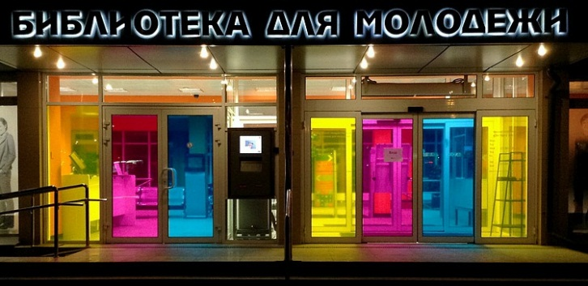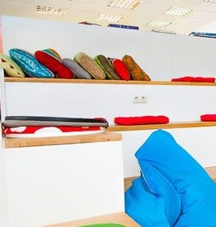

1. Большая Черкизовская улица, 4 корп.1
м. Преображенская площадь

2. Пн-Пт 11:00-22:00
Сб, Вс 12:00-20:00
Читательский билет – запись по паспорту от 14 лет
12-13 лет – возможность приходить самостоятельно (запись по родительскому паспорту)
До 12 лет – сопровождение родителей
Стоимость - 200рублей, срок годности – 3 года

3.Пекарня (Большая Черкизовская,6) - цена чашки капучино:60рублей
Магазин продуктов «Магнолия» (Большая Черкизовская, 6)

5. rgub.ru
+7 (499) 922-66-77
info@rgub.ru
2. Особенности Преображенской библиотеки
В библиотеке имеется…
1. Отдельный кабинет художника (возможность порисовать. И есть книги на соответствующие темы)
2. «Музыкалный подвал» (возможность послушать музыку с виниловых пластинок и СD дисков в звукоизолированной комнате, взять на дом ноты и книги на тему музыки, поиграть на синтезаторе + есть студия звукозаписи – платно и заранее по записи)
3. Залы литературы по общественным и гуманитарным, естественным и техническим наукам и зал литературы на иностранных языках
4. Зал художественной литературы (в том числе комиксы и манга)
5. Зал с компьютерами с графическими и инженерными программами, 3D принтером и графическим планшетом.
6. Детская

И прочие залы, а также…

Столики ( требуются, например, для удобного выполнения д.з.)
Подушки, маленькие диванчики, пуфики и пр. (уют)
Места, где можно перекусить

7.Ленточный лабиринт «Мебиус»
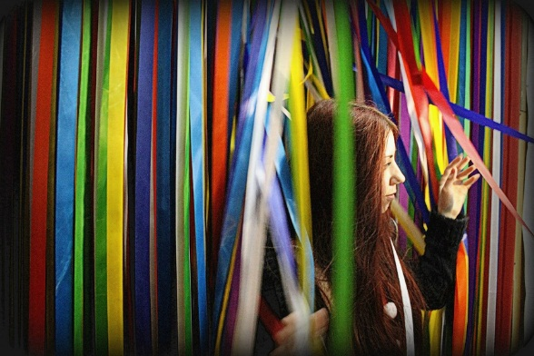
1. ул.Арбат, 16/2 стр 3
Или
Ул.Новый Арбат, 15/1
Или
ВДНХ, павильон 55

м. Смоленская
м. Арбатская

2. 300 рублей
Пн-Вс 11:00-24:00

3. Контактный зоопарк (ул.Арбат, 16/2с3)
Магазин «Кулинариум» (ул.Арбат, 18с1)
Бар,паб, кафе «Sixties diners» (ул.Арбат, 16/2с2)- счет от 500 руб.
Dunkin' Donuts (ул.Арбат, 25/36) – цена чашки капучино: 190-245рублей
Кафе, муз.клуб «Синий троллейбус» (ул.Арбат,14)
Кафе «Руккола» (ул.Арбат,19) – средний счет: 700-1500рублей

4. Лабиринт из лент. Его запутанные ходы и яркие цвета создают ощущение бесконечности и невесомости

5. +7 (495) 627-61-36

8. «Прогулка в темноте»

1. ТРЦ «Ривьера», ул.Автозаводская, 18 (3-ий этаж)
м. Автозаводская
м. Тульская

2.Пн-Вс 10:00-22:00
 | Пн 10:00-22:00  Вт-Пн 1:00-12:00 | Выходные и праздники  Вт-Пт 13:00-22:00
Взрослый | 499р | 799р
Ребенок (до 14 лет включительно) | 499р | 599р

3. «Ашан» (Автозаводская, 18)
ТРЦ «Ривьера»

4. Это музей, где ты используешь все свои органы чувств (кроме зрения) и, конечно, полет фантазии! Это возможность удивиться ощущениям, которые испытываешь каждый день, не замечая этого.

5. +7 (495) 133-98-10
admin@progulka-v-temnote.ru

6. С посетителями «в зал» идет гид

9. Музей «Экспериментаниум»

1. Ленинградский проспект, д89 корп11
м. Сокол

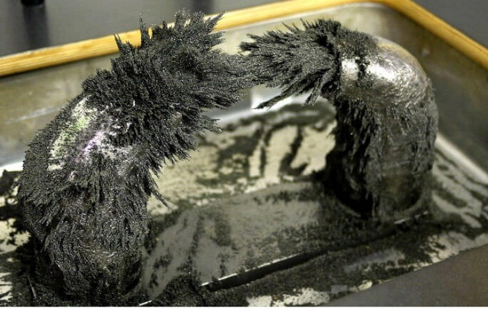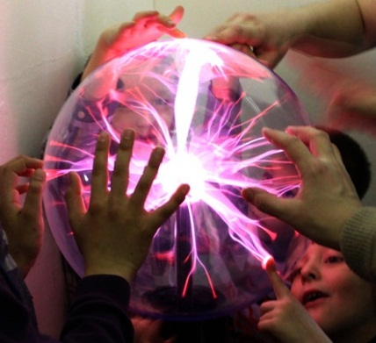

3. «Пятерочка» (ул. Бутырская, 15)
Кафе «Важная персона» (Вятская ул., 35с4) – средний счет: 180-250р
Ресторан «Брудер» (Бутырская, 46с1) – средний счет:1000-1500 рублей
«Subway» (Большая Новодмитриевская ул., 14с4)

4. Научный музей с более чем 200 экспонатами, с которыми можно взаимодействовать напрямую.
Залы автомеханики, акустики, электричества, механики, оптики, анатомии, лабиринта и иллюзии, а также множество других занимательных вещей.

5. 8 (495) 120-05-20
engoy@experimentanium.ru
2.
Расписание:
Декабрь и январь
Будни 9:30 – 19:00
Выходные и праздники 10:00 – 20:00

Цена:

 | Будни | Выходные и праздники | «Счастливый день»
Дети до 3 лет | Бесплатно | Бесплатно | Бесплатно
Дети с 4 до 16 лет | 450р | 550р | 350р
Взрослые | 550р | 650р | 450р
Семья – 2 взрослых и 2 детей | 1750р | 2150р | 1350р
Члены многодетных семей | 400р | 500р | 300р
Многодетные семьи | 1750р | 2150р | 1350р
Инвалиды I, II и III группы (взрослые) | 275р | 325р | 225р
Инвалиды I, II и III группы (дети) | 225р | 275р | 175р

Больше информации – www.experimentanium.ru/contacts

10. Творческое пространство «Символ»
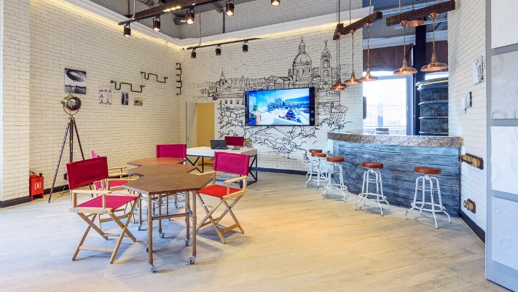
1. Золоторожский Вал,
д11корп 20
м. Площадь Ильича
м. Римская

2.Различные события в разное время
Бесплатно, но на мероприятия надо регистрироваться на сайте
www.simvolplace.ru

3. Кофейня «Cofe House» (бул. Энтузиастов, 2с4) - цена чашки капучино: 229-265р
«Теремок» (Гжельский пер., 19с2) – средний счет: 300-500р
«Шоколадница» (ул. Сергия Радонежского, 29-31с1) – цена чашки капучино: 239-274 рублей

4. Арт-пространство
Встречи с интересными людьми, а также мастер-классы на самые разные темы.

5. +7 (966) 151-33-56

11. Культурный центр «ЗИЛ»

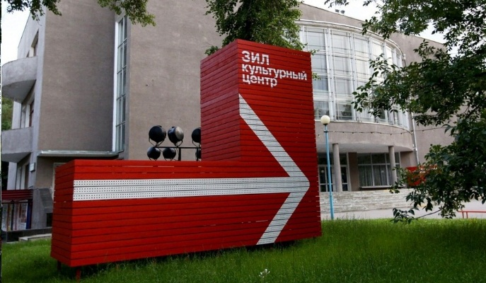
1. Ул. Восточная, д4к1
м. Автозаводская
2. Пн-Вс 10:00-22:00
Цена – все зависит от мероприятия. В целом – бесплатно
(больше информации – zilcc.ru)
3. Кофейня «Mashup Simons Corner» (Ленинская Слобода, 26с21) – цена чашки капучино: 150-200 рублей
Тихвинская церковь, Симонов монастырь
Башня Дуль
«Burger King» (Ленинская Слобода, 17/2с1)
«Pizza Hut» (Ленинская Слобода, 17с2)
4. Многофункциональный культурный центр, где регулярно проходят выставки, спектакли, лекции, концерты, мастер-классы по разным областям науки, культуры и искусства.
+ Библиотека с открытым доступом;
Несколько зон коворкинга с розетками и бесплатным wi-fi;
Уютные кафе;
Книжный магазин;
Стеллажи буккроссинга;
Кружки и студии
И прочее.
5. +7 (495) 675-16-36
12. «Клаустрофобия»
1. Каждый квест в разном месте и в разное время

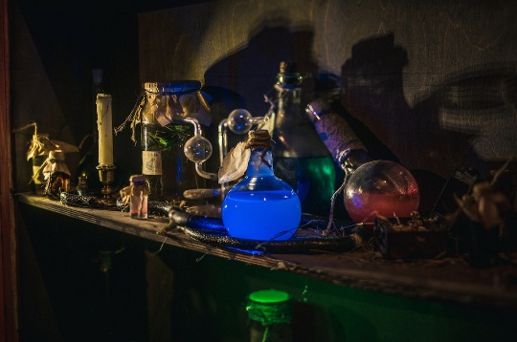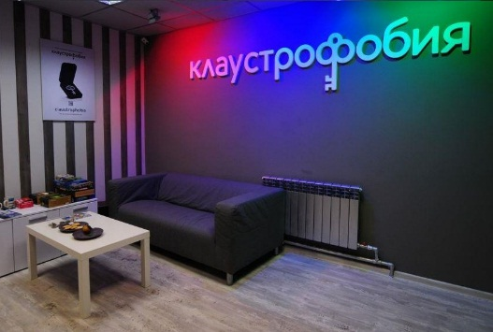

2. От 2000 р до 3000р на квест на 4 человека
Время игры – 1 час
(Больше информации – www.moscow.claustrophobia.com)

3. На каждый квест – разные места

4. Компания, создающая квесты с различным сюжетом, где цель – выйти из комнат(ы) с помощью решения загадок. Притом успеть это надо за час.
Интерьер, может быть звуки или музыка, актеры, возможно даже одежда дают тебе полностью прочувствовать происходящее и проникнуться важностью и реальностью того, что происходит вокруг тебя

5. +7 (800) 770-05-75

13. «Циферблат»
1. ул. Покровка, д12с1 ул. Тверская, д12с1
м. Чистые пруды м. Тверская
м. Китай-город м. Пушкинская

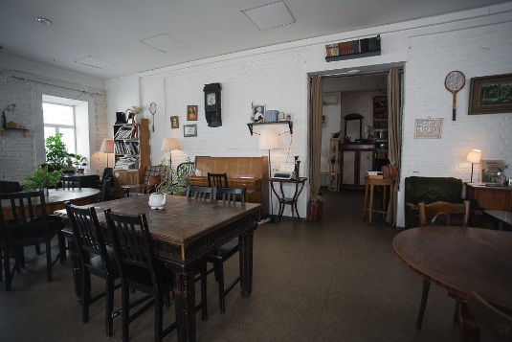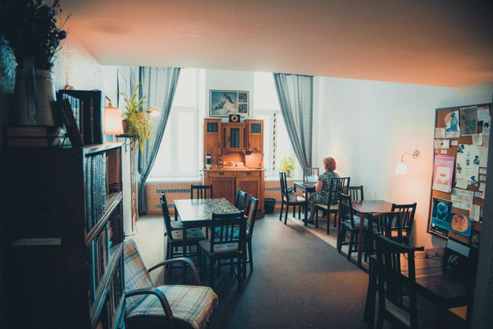
2.
На Покровке | На Тверской
Пн-Чт, Вс 10:00-00:00  Сб, Пт 10:00-6:00 | Пн-Вс 10:00-00:00
1-ый, 2-ой часы 3р/мин
3-ий и 4-ый часы 2р/мин
Далее – бесплатно
Итого: максимально – 600рублей

4. «Циферблат» - антикафе, хотя создатели предпочитают называть его свободным пространством. В каждом «Циферблате» есть кофе, чай и печеньки, wi-fi, пианино и мягкие кресла. Это место удобно и для работы, и для отдыха.
(также есть настольные игры и самое главное – уют!)
5.+ 7(962) 964-67-86 +7(965) 447-62-99

6. Основная информация – www.ziferblat.net
3.

На Покровке | На Тверской
Кафе «Viet House» (Покровка, 14/2) – средний счет: 750р | Beverly Hills Diner (Тверская, 12)– ресторан с атмосферой Америки 50х годов. Ср.счет: 450 рублей
Пиццерия «Mi Piace» (Покровка, 16) – ср.счет:290-800р | «Му-му» (Малый Гнездниковский пер., 9с7) – ср.счет:450р
Музей Уникальных кукол

